Дом Детского Творчества

Схематическая модель планера
Методические рекомендации по подготовке и изготовлению схематической модели планера
В помощь руководителям авиамодельных кружков.
Автор разработки: руководитель авиамодельного кружка ДДТ г. Ржева Веселков О.Е.
г. Ржев 2018 г,

Методические рекомендации по подготовке и изготовлению схематичного планера
Схематическая модель - это первый шаг в ”малую авиацию”
Модели этого класса называются так, потому что воспроизводят только схему настоящего самолета или планера. Модели этого класса доступны в изготовлении и запуске для начинающих моделистов.
Взяться за разработку необычной техники в непрестижном подклассе школьных «схематичек» заставило несколько причин. Одна из них — недоумение, вызванное поразительным постоянством весьма ограниченных результатов полетов, связанных в первую очередь с консервативной схемой самих моделей. Она в отличие от чемпионатной техники сохранилась практически неизменной на протяжении чуть ли не полувека!
Другая причина попытка за счет нововведений в схему модели и улучшения летных свойств (без снижения простоты и доступности постройки, конечно!) повысить «престиж» школьного подкласса. А то ведь порой уже доходит до ситуаций, когда на местах, пытаясь привлечь к соревнованиям и «схематическую» технику, снимают ограничения по параметрам, в первую очередь по площади крыла и нагрузке на несущие площади (кстати сказать, даже это не оказывает положительного влияния на популярность «унылого» по летным данным, подкласса). Чтобы разобраться, что можно улучшить в «схематичке», конечно, сперва нужно понять, что же в ее конструкции плохого или неудачного.
Сейчас можно смело утверждать, что все беды на схематических моделях связаны в первую очередь с профилировкой крыла и малой жесткостью его на крутку (а точнее, с отсутствием жесткости!).
Надеемся, что дополнительных пояснений не требуется. Что касается отсутствия жесткости на крутку — это можно не учитывать лишь в том случае, когда планер способен только «сыпаться»; а при малейшей попытке улучшить его летные свойства или поведение на буксировке вы сразу же поймете, что отрегулировать модель не удается. Положение усугубляется односторонней обшивкой, которая, а отличие от двухсторонней (недопустимой на «схематичках») совершенно не увеличивает жесткости крыла
Проанализировав все недостатки классической конструкции схематической модели планера, пришли к выводу, что без использования современных материалов и технологий, не возможно добиться желаемой жёсткости модели.
В ДДТ г. Ржева разработаны методические рекомендации, конструкция и технология изготовления схематичной модели планера свободной от перечисленных недостатков. Данная модель относиться к наиболее современным разработкам и отличается очень высокими летными показателями.

-я-
Конструкция схематического планера
Конструирование модели начинаем с определения требований предъявляемым к данному классу моделей.
1. Правила:
- общая несущая площадь14 дм2
- минимальная полетная масса 140 г
- максимальная нагрузка на крыло____________50 г/дм2
- Аэродинамика,
Крыло должно иметь обтекаемый профиль и повышенную прочность.
- Транспортабельность.
Конструкция планера должна быть разборной для удобства транспортировки.
- Простота изготовления.
Конструкция модели не должна содержать никаких сложных элементов. Постройка планера не будет затруднительна для моделистов 10-11 лет.
Конструкция модели представлена на рис, 1
Общая несущая поверхность | S06L14. | 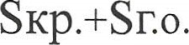 | 14дм2
Площадь крыла | SkP. | 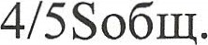 | 1 1 ,2дм2
Площадь горизонтального оперения | Sno. | 1/4Skp. | 2,8дм2
Площадь вертикального оперения | SB.o. | 1/3Sno. | 0,9дм2
Размах крыла 1183 мм
Длина хорды крыла 110 мм
Длина стабилизатора 200 мм
Длина хорды стабилизатора – 70 мм
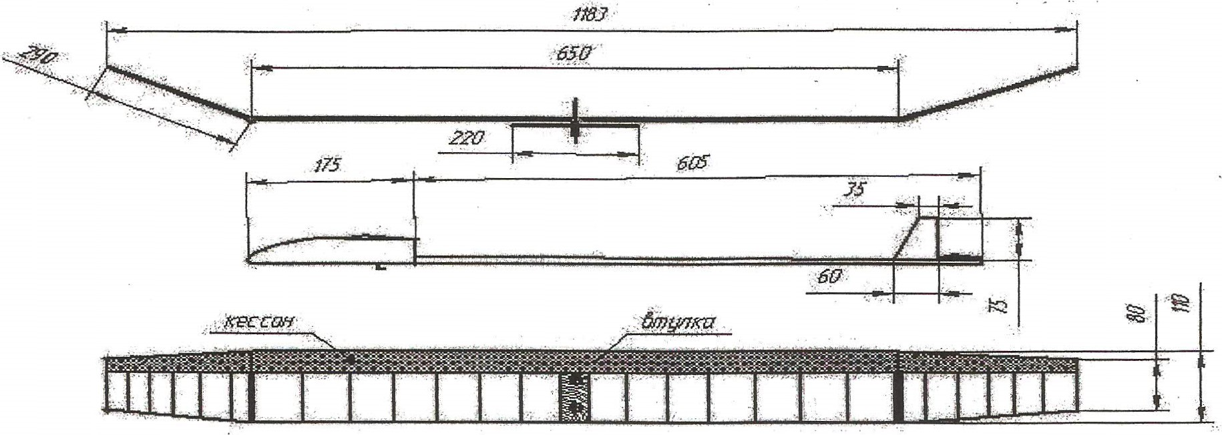
Рис. 1 схематической модели планера

Изготовление схематичного планера
Изготовление модели начинаем с изготовления крыла.
Нервюры крыла изготавливаются из липового шпона толщиной - 1,5мм, по шаблонам, изготовленным из листового металла по эскизу рис.2.
Нарезаются заготовки, сверлятся в них отверстия под штырьки, собираются в пакет, обрабатываются по контуру. Нервюры изготавливаются для центроплана и двух ушей.
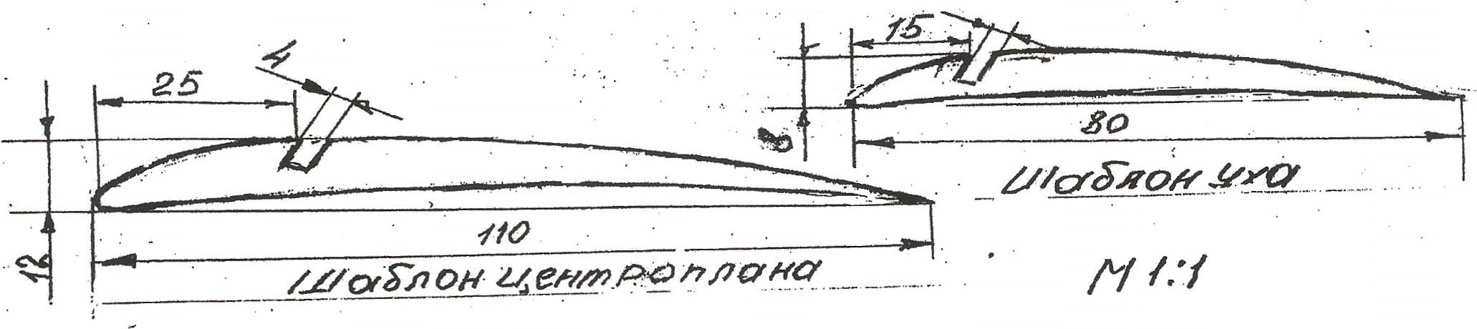
Рис.2 Нервюры
Затем изготавливаем лонжерон центроплана и два лонжерона под уши крыла. Лонжероны изготавливаются из липовых (сосновых) реек 4 х 10 путем обработки верхней и нижней плоскостей в соответствии с эскизом. Лонжероны под уши дополнительно обрабатываются на конус к концевой нервюре уха. На лонжеронах размечается расположение нервюр и пропиливаются пазы по толщине нервюр до середины лонжерона по высоте. согласно эскизу рис.З
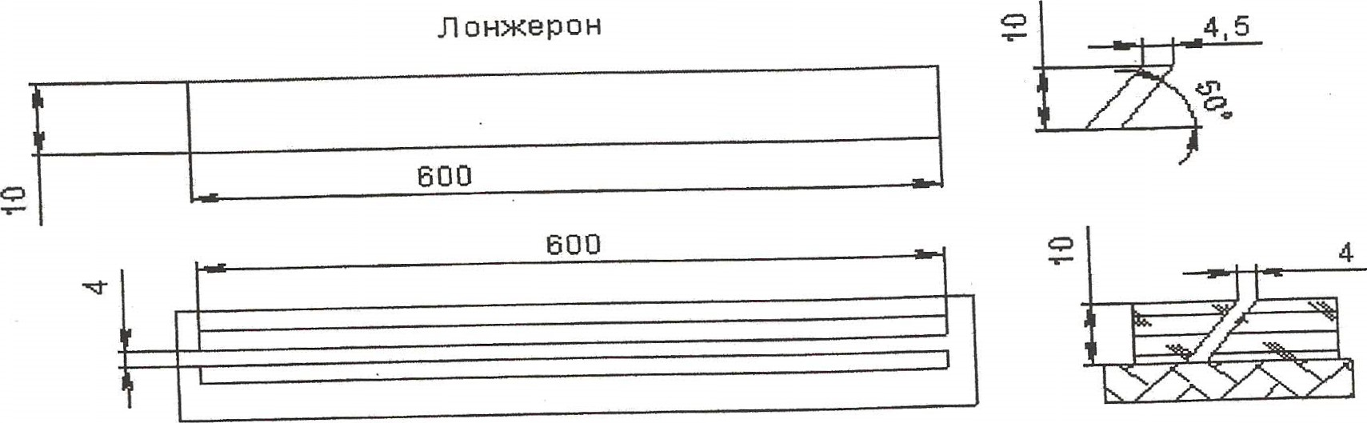
Оснастка для изготовления лонжерона
На монтажной доске производим сборку крыла и ушей крыла. В пазы лонжерона устанавливаем нервюры предварительно промазав места установки клеем.
Клей ЭДП-20 или другая эпоксидная смола. По хвостовики нервюр подкладываем рейку соответствующего сечения для их выравнивания и фиксируем грузом.
Для получения необходимой жесткости крыла на лобовую част устанавливается обшивка из углеволокна и стеклоткани. Нарезаются две полоски стеклоткани толщиной - 0,02 мм и шириной 50 мм и полоса углеволокна толщиной - 0,08 мм. На пластину из стекла наносится тонкий слой эпоксидной смолы, укладывается полоса стеклоткани, пропитывается смолой. Затем на неё укладывается поочередно углеволокно и стеклоткань с пропиткой смолой. Этот “сандвич' укладывают на матрицу, надевают цулагу и стягивают магнитофонной лентой до полного отвердения смолы. Обшивка для ушей изготавливается без применения углеволокна тремя слоями стеклоткани.
Готовую обшивку устанавливают на лобик крыла (уха), размечают по лонжерону и обрезают лишние края обшивки.
На лонжерон и передние части нервюр наносится тонкий слой клея (смола ЭДП). На верхнюю и нижнюю поверхности лонжерона укладываются 4 нитки в ряд угленити, устанавливается обшивка. Снизу крыла подкладывается брусок соответствующего лобику размера и прижимается лентой магнитофонной.
Все это кладется на монтажную доску, под хвостовики нервюр устанавливается брусок и прижимается грузами.
Установка обшивки на уши производится по той же технологии.
Задняя кромка крыла и ушей изготавливается из липовой рейки 2,5 х 12. Рейка имеет треугольное сечение и устанавливается на хвостики нервюр на клей ЭДП.
Для установки ушей на центроплан концевые нервюры центроплана и ушей обрабатываются под углом 11⁰30 по плоскости и приклеиваются. После зачистки швов на шов, образовавшийся при стыковки обшивки лобика накладывается полоска стеклоткани шириной 20 мм и приклеивается клеем ”Момент (циакрин)”. Промежуток между центральными нервюрами центроплана зашиваются бальзой толщиной 1,5мм. По осевой линии вклеиваются втулки под крепление крыла к пилону модели.
Фюзеляж модели состоит из пилона и хвостовой балки. Хвостовая балка из углепластика 012 х 08 длиной 600мм. Возможно изготовление самим на оправке или покупная подходящего размера или из сосновой рейки 10х10.
Пилон наборный. Изготавливается из липовых реек согласно эскизу. Зашивается липовым шпоном толщиной 1 ,5мм.
После сборки пилон в нем сверлятся отверстия по крылу и устанавливаются втулки под крепление крыла. Крыло крепится к пилону винтами МЗ-6дх12.
110
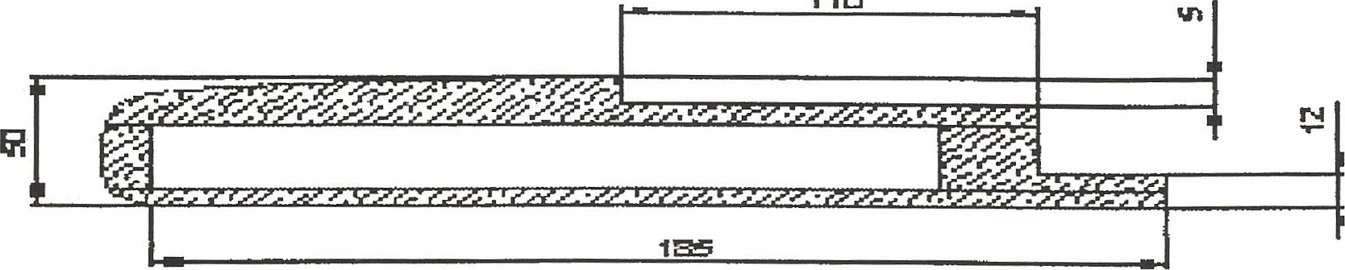
Рис. пилона
После сборки пилона на него устанавливается хвостовая балка. Балка крепится к пилону клеем ЭДП. При установки балки, необходимо соблюсти соосность пилона относительно балки хвостовой.
Стабилизатор наборный, выполненный из бальсы. Передняя кромка - 4х4, задняя кромка - 3х10, нервюры - пластина 1,5мм, лонжерон- рейка сосновая 1х3. Нервюры стабилизатора изготавливаются в виде прямоугольников с размером 1 ,5х5х 65мм с пазами под рейки лонжерона. После сборки стабилизатора он обрабатывается по профилю согласно эскизу.
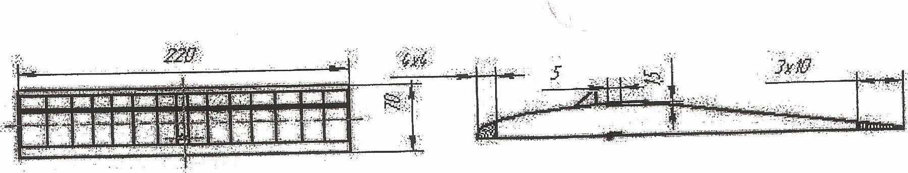
Рис. стабилизатора
Киль выполнен из бальзовой пластины толщиной 1,5мм.
35
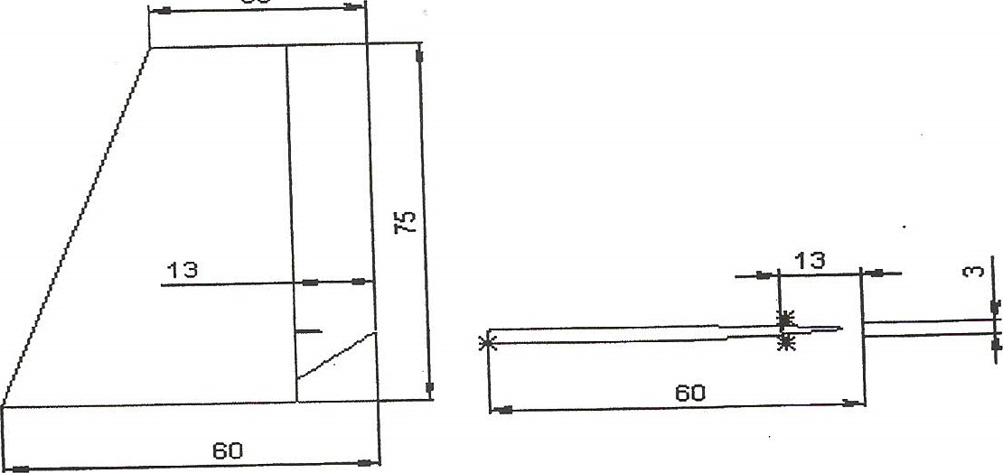
Рис. киля
Для установки стабилизатора и киля на хвостовую балку фюзеляжа необходимо закрепить крыло на пилоне фюзеляжа установить стабилизатор на конец хвостовой балки. Под стабилизатор установить полки. Прижать стабилизатор с полками к хвостовой балке резиной (штатное крепление стабилизатора). Выставить стабилизатор параллельно кромки крыла. Приклеить полки стабилизатора к балке клеем ”Момент (циакрин)”. Разместить на балке киль. Выставить перпендикулярно стабилизатору. Приклеить киль к бале клеем ”Момент (циакрин)”.
Обтяжка несущих плоскостей модели выполняется длинноволокнистой бумагой (микалентная) на эмалите (НЦ -555) с двойным покрытием и промежуточной сушкой, Обшивка лобика крыла не обтягивается.
После обтяжки зачистить кромки крыла и стабилизатора.
Отладка модели.
Перед выполнением пробных полетов необходимо выполнить отладку модели.
Для этого нужно полностью собрать модель. Проверить центровку.
Центр тяжести должен находиться в пределах 48% САХ крыла. При не соответствии этого условия, необходимо загрузить носик пилона соответствующим грузом (свинец).
Далее проверить угол атаки рыла относительно стабилизатора модели.
Угол атаки крыла должен быть 1,5 - 2⁰ относительно стабилизатора и регулируется подбором толщины полок стабилизатора или изменением установочного места крыла на пилоне.
Далее необходимо проверить балансировку консолей крыла. При необходимости загрузить более легкую консоль грузом (свинец, пластилин).
Пробные старты
Пробные старты модели проводятся в полевых условиях в безветренную погоду.
Первоначально модель запускается с руки по ветру (если он есть).
Модель должна лететь ровно с минимальным углом планирования. Если модель задирает нос с последующим пикированием (кабрирование) необходимо уменьшить толщину полки под задней кромкой стабилизатора. Если модель резко идет вниз (пикирует) следует увеличить толщину задней полки стабилизатора путем установки дополнительных прокладок.
После этого можно пробовать затяжку модели на леере.
Если модель на затяжке ”вяло” набирает высоту, необходимо сместить крючок для затяжки ближе к центру тяжесть модели. Расстояние между крючком и ЦТ модели должно быть 12-14мм.
Если модель при затяжке резко набирает высоту и при этом ”рыскает” из стороны в сторону - сместить крючок для затяжки дальше от ЦТ модели.
После затяжки модели на всю длины леера и его отсоединения, модель должна идти ровно с минимальным углом снижения. Полетное время модели ограничено по правилам одной минутой, но она может держаться 2-3 минуты в зависимости от восходящих потоков воздуха.
Весовые характеристики модели,
Вес крыла 76гр.
Вес фюзеляжа 72гр.
Вес стабилизатора - 4,5гр.
Вес киля 4,5гр. Вес модели 156гр.
Литература:
Журнал «Моделизм, спорт и хобби>> - 203г
Журнал «Model Worid» - 2015г
Журнал <<Моделист-конструктор» - 2009- 201 Ог

